Allegato 1 alla delibera n. 43/2016 - Documento di attestazione

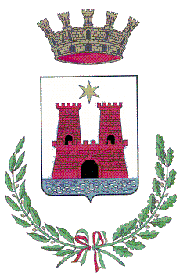

CITTA' DI CASTEL DI SANGRO (AQ)
Regno di Napoli - Carlo III - Privilegio del 20 ottobre 1744 Medaglia di bronzo al valore Civile
Organismo Indipendente di Valutazione
Documento di attestazione

L’Organismo Indipendente di Valutazione del Comune di Castel di Sangro, ai sensi dell’art. 14, c. 4, lett. g), del d.lgs. n. 150/2009 e delle delibere A.N.AC. nn. 50/2013 e 43/2016, ha effettuato la verifica sulla pubblicazione, sulla completezza, sull’aggiornamento e sull’apertura del formato di ciascun documento, dato ed informazione elencati nell’Allegato 2 – Griglia di rilevazione al 31 gennaio 2016 della delibera n. 43/2016.
L’Organismo indipendente di Valutazione ha svolto gli accertamenti, tenendo anche conto dei risultati e degli elementi emersi dall’attività di controllo sull’assolvimento degli obblighi di pubblicazione svolta dal Responsabile della trasparenza ai sensi dell’art. 43, c. 1, del d.lgs. n. 33/2013.
Sulla base di quanto sopra, l’Organismo indipendente di Valutazione, ai sensi dell’art. 14, c. 4, lett. g), del d.lgs. n. 150/2009
ATTESTA
la veridicitàe l’attendibilità, alla data dell’attestazione, di quanto riportato nell’Allegato 2 rispetto a quanto pubblicato sul sito dell’amministrazione.

Castel di Sangro16 febbraio 2016
L’OIV di Castel di Sangro

Firmato: Dott.ssa Paola Papadia

Firmato: Dott. Angelo Frate

